CHUYỀN THAM QUAN DÃ NGOẠI VỪA CHƠI VỪA HỌC CỦA
CÁC BẠN NHỎ LỚP 1A4
Ngày 6 tháng 4 năm 2023, trường Tiểu học Giang Biên đã tổ chức cho học sinh tham quan, học tập và trải nghiệm tại đền thờ Hai Bà Trưng và trang trại giáo dục Erahouse Mê Linh. Điểm đến đầu tiên là Đền thờ Hai Bà Trưng. Tại đây, thầy và trò nhà trường đã tổ chức lễ dâng hương tưởng niệm Hai Bà Trưng - người có công trong việc đánh đuổi quân Nam Hán giành lại giang sơn đất nước.
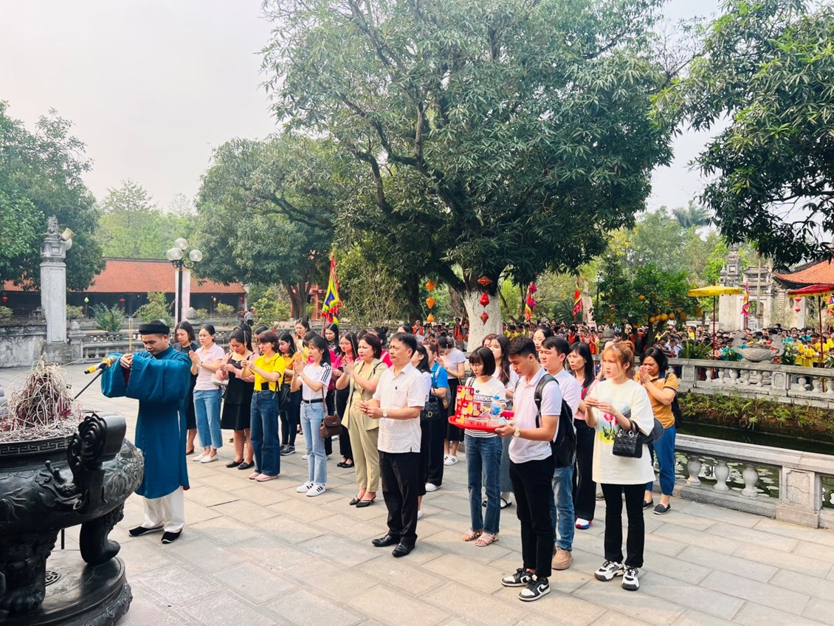
Giáo viên cùng cha mẹ học sinh làm lễ dâng hương.
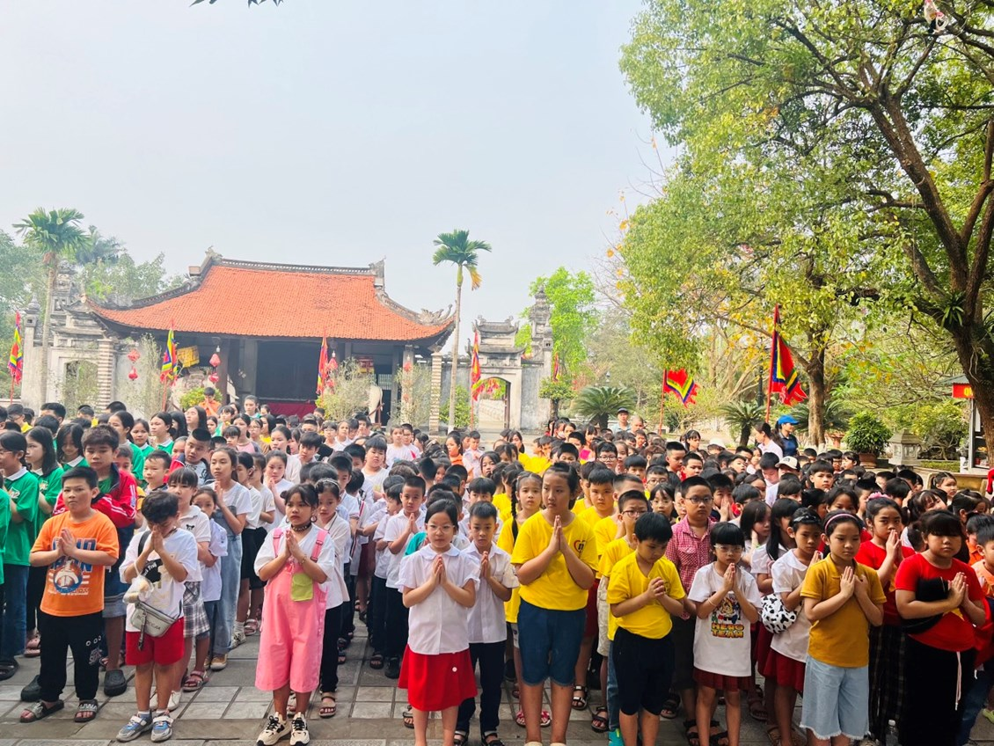
Các em học sinh trường Tiểu học Giang Biên cũng thành kính dâng hương.
Sau khi rời điểm tham quan Đền thờ Hai Bà Trưng, cả đoàn tiếp tục cuộc hành trình đến trải nghiệm tại trang trại giáo dục Erahouse Mê Linh. Vừa đến nơi, tất cả các bạn nhỏ đều hào hứng.. Các em được vui chơi, hoà mình vào thiên nhiên, cây cối và tham gia các hoạt động vui chơi như: Chèo thuyền, lội suối bắt cá, cho cá ăn, tham quan các con vật nuôi, tham gia gala sân khấu ngoài trời teambuilding, vui chơi tại nhà bóng khủng long, tham gia các hoạt động thể thao phối hợp như: snookball, bắn cung tên, bóng rổ… Dưới sự hướng dẫn nhiệt tình của các anh chị hướng dẫn viên du lịch các em được tham gia rất nhiều hoạt động tập thể, các trò chơi đồng đội để thể hiện tình đoàn kết, khéo léo…
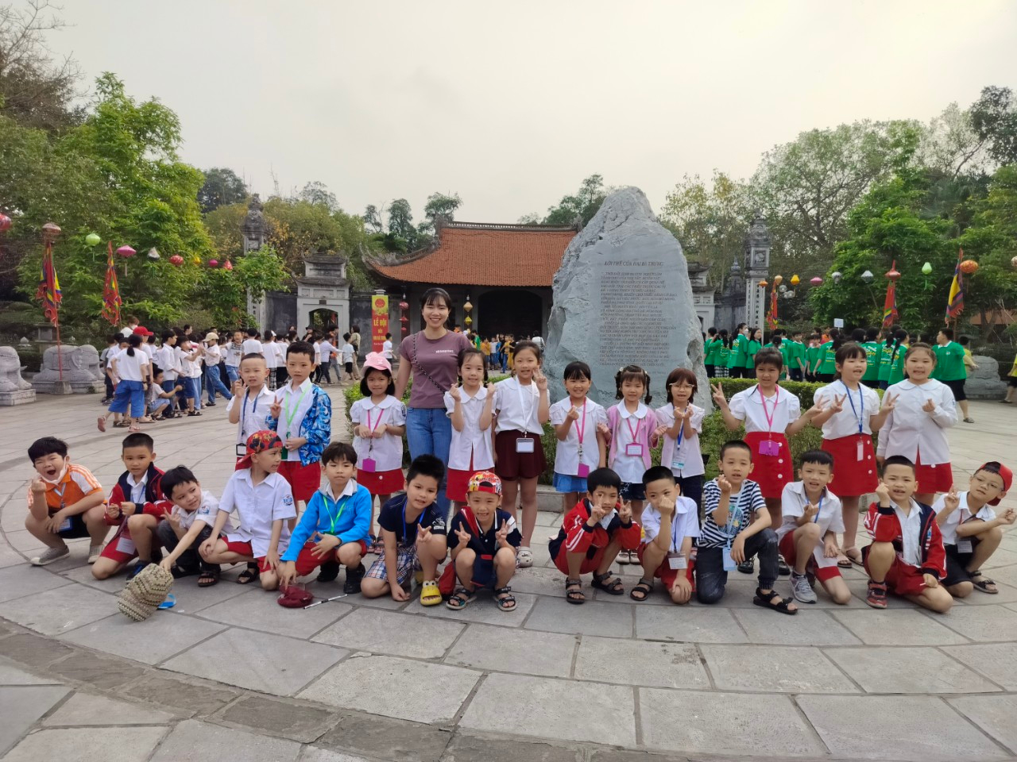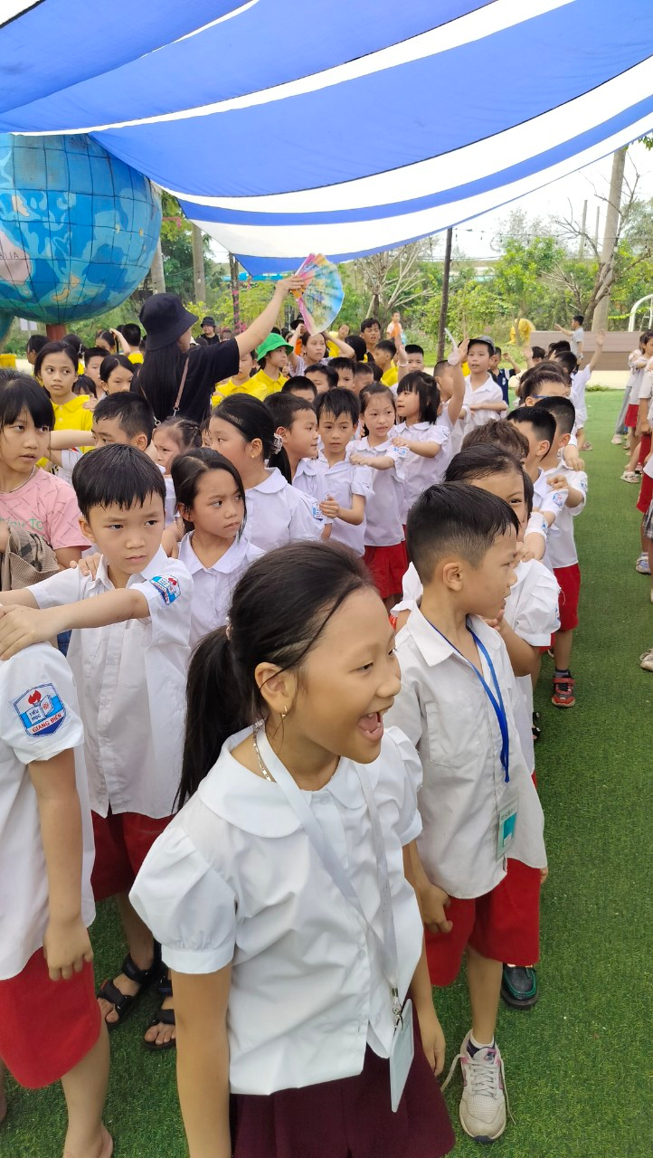
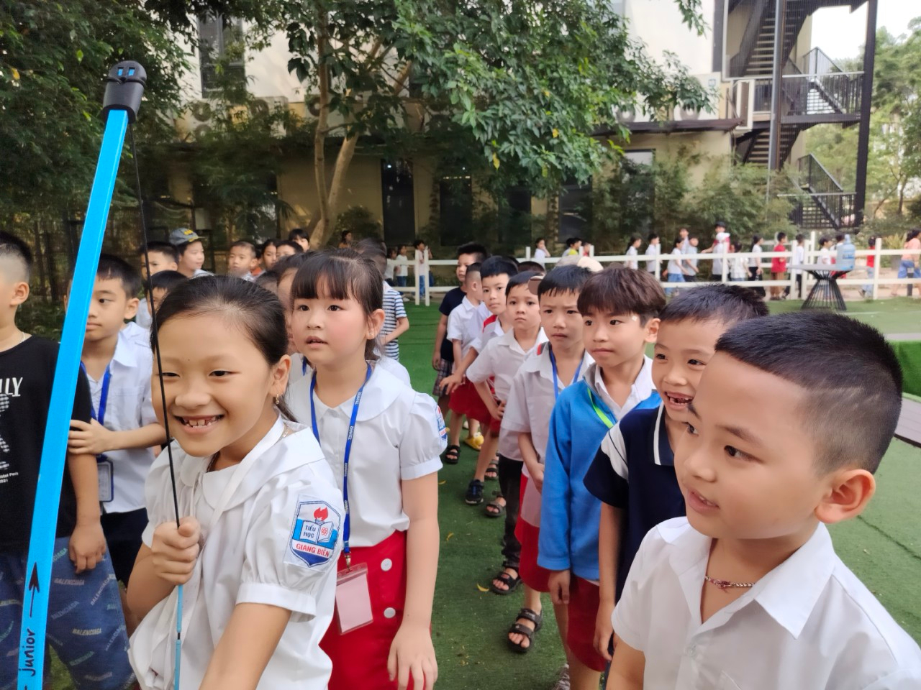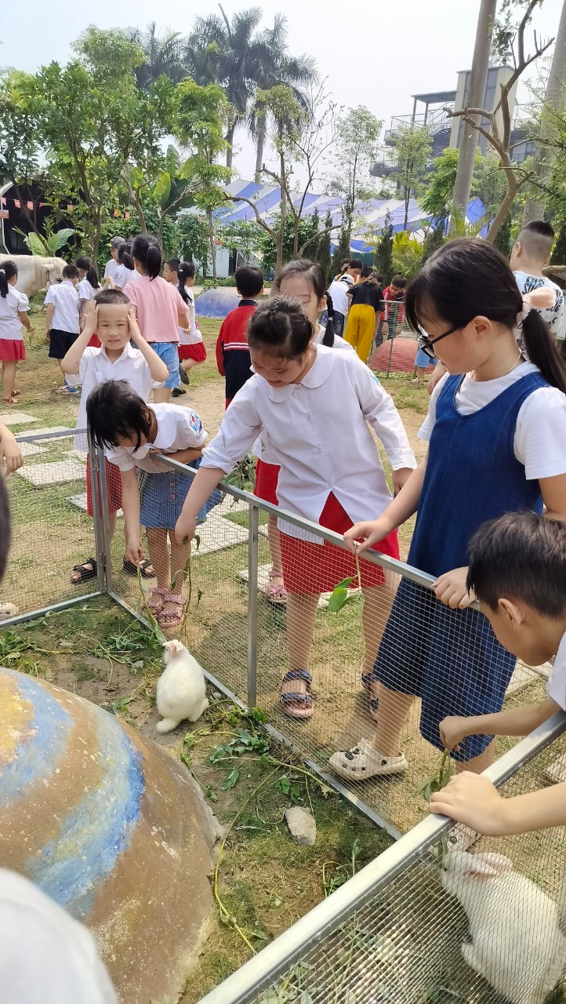
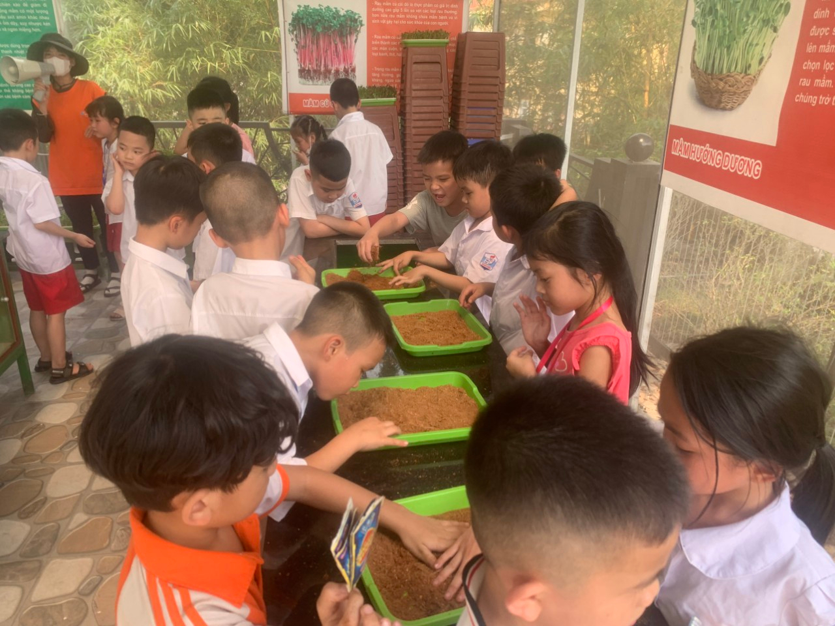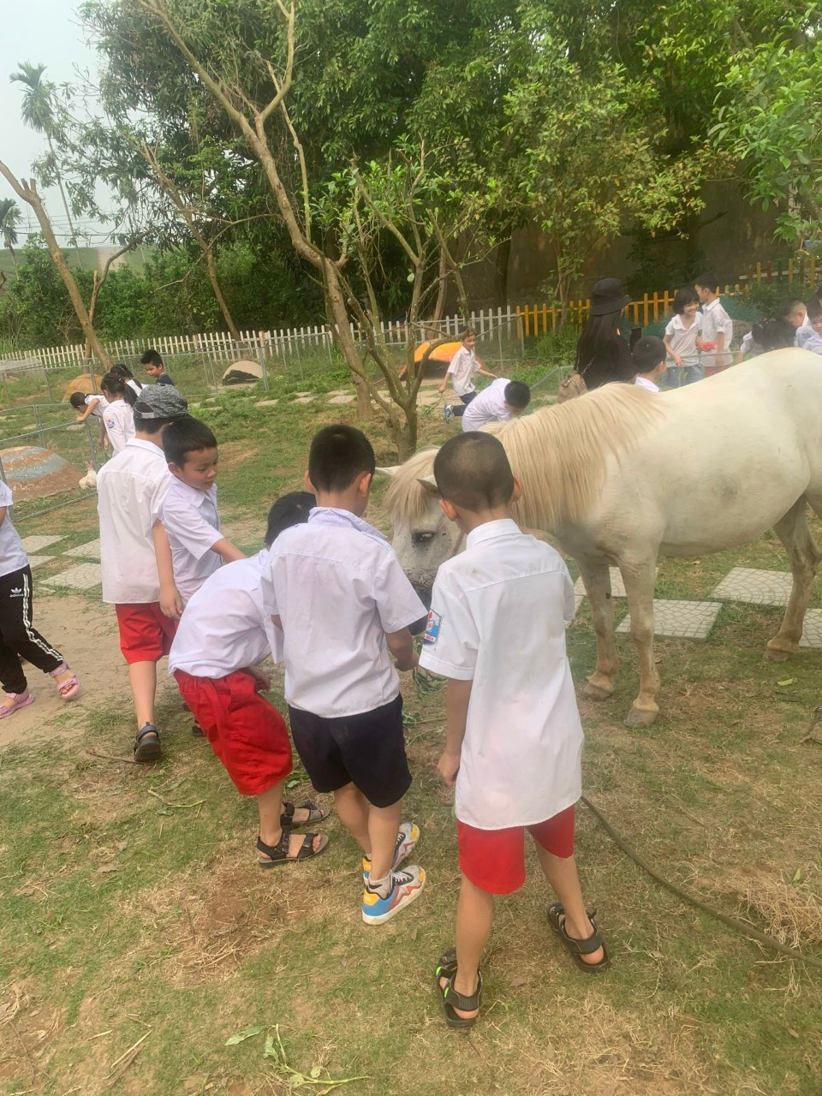
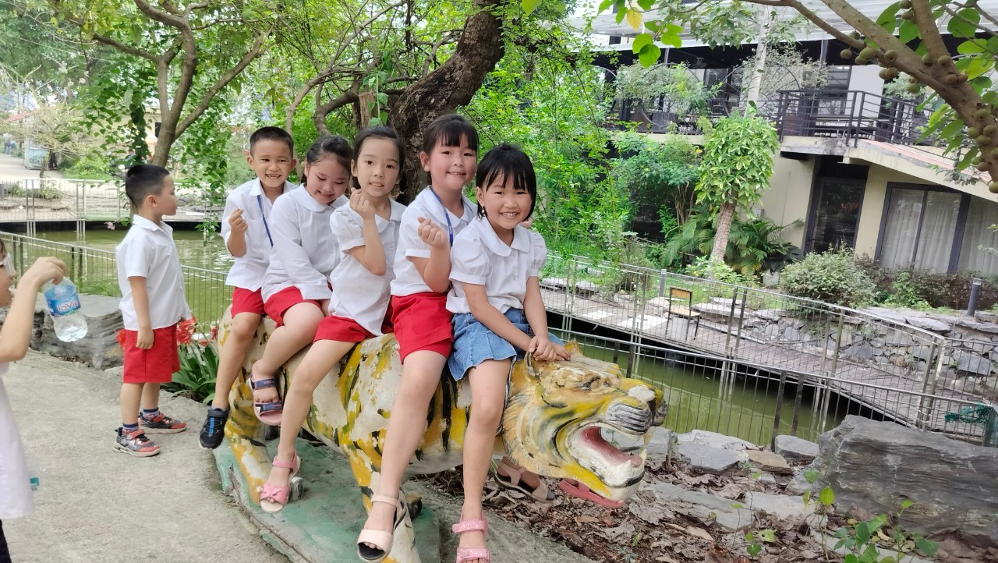
Chuyến tham quan ngoại khóa của Trường Tiểu học Giang Biên thành công tốt đẹp! Qua chuyến tham quan này, các bạn nhỏ đã được bổ sung thêm kiến thức lịch sử, các em thấy khâm phục và biết ơn công lao to lớn của các anh hùng dân tộc. Bạn nào cũng cảm thấy vui vẻ và hào hứng với những trải nghiệm thú vị của ngày hôm nay.
Người viết: Hà Thị Hải Yến

